**ИНТЕРНЕТ РЕСУРСЫ ДЛЯ УЧАСТНИКОВ ГИА**

Официальный информационный портал ЕГЭ [https://checkege.rustest.ru/](https://checkege.rustest.ru/%C2%A0)  
Федеральный сервис просмотра бланков ответов участников ЕГЭ  
[https://checkege.rustest.ru/](https://checkege.rustest.ru/%C2%A0)  
Федеральная служба по надзору в сфере образования и науки  
[http://obrnadzor.gov.ru](http://obrnadzor.gov.ru/)  
ФГБНУ «Федеральный институт педагогических измерений»  
[http://fipi.ru](http://fipi.ru/);  
Министерство образования и науки Донецкой Народной Республики ;  
[http://mondnr.ru](http://mondnr.ru/);  
Организация ЕГЭ в Донецкой Народной Республике;  
[http://www.mondnr.ru/organizatsiya-ege-v-donetskoj-narodnoj-respublike](http://mondnr.ru/)

Телефон «горячей линии» в Донецкой Народной Республике: **+ 7(949) 523-78-79**

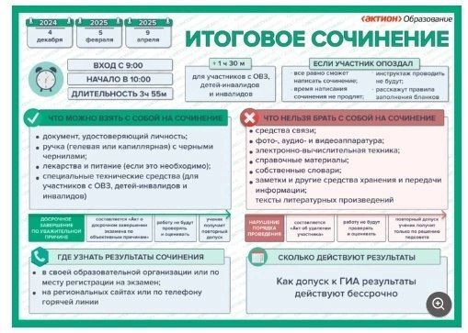 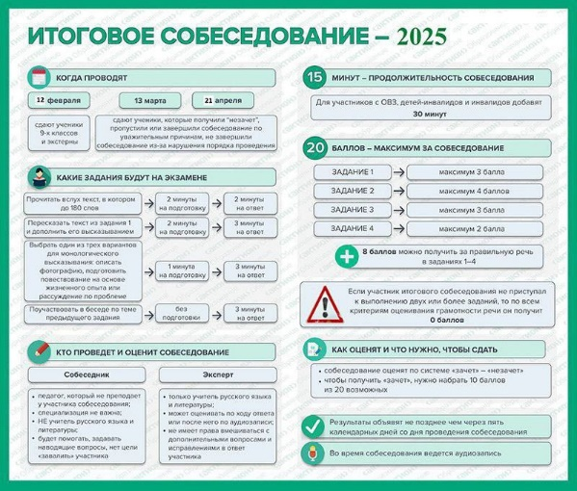

**Расписание ОГЭ и ГИА в 2025 году**

Расписание ЕГЭ меняется каждый год и утверждается совместным [приказом Минпросвещения и Рособрнадзора](https://cdnstatic.rg.ru/uploads/attachments/2024/12/12/80512_742.pdf). Так что даты ежегодно для каждого предмета разные, но, как правило, ни в субботу, ни в воскресенье ЕГЭ не проводится. Как и в праздничные дни. Прежде чем приказ о расписании будет утвержден, проект документа публикуется для открытого обсуждения. Затем проект утверждается и приказ подписывается.

Публикуем официальное утвержденное расписание ГИА 2025.

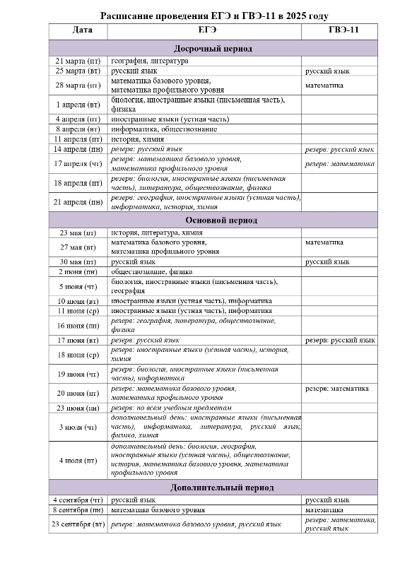 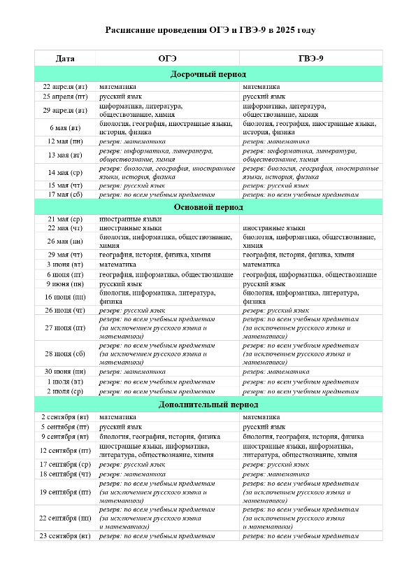

**Внимание!**

Утверждено расписание проведения единого государственного экзамена (ЕГЭ) в 2025 году  
[Приказ Минпросвещения России № 787, Рособрнадзора № 2089 от 11.11.2024](http://publication.pravo.gov.ru/document/0001202412110007)  "Об утверждении единого расписания и продолжительности проведения единого государственного экзамена по каждому учебному предмету, требований к использованию средств обучения и воспитания при его проведении в 2025 году"

Приказом также определены: время начала проведения экзаменов; продолжительность экзаменов; требования к использованию средств обучения и воспитания при проведении ЕГЭ в 2025 году.

 На 2025 год установлено расписание проведения основного государственного экзамена (ОГЭ)  
[Приказ Минпросвещения России № 788, Рособрнадзора № 2090 от 11.11.2024](http://publication.pravo.gov.ru/document/0001202412110006) "Об утверждении единого расписания и продолжительности проведения основного государственного экзамена по каждому учебному предмету, требований к использованию средств обучения и воспитания при его проведении в 2025 году"

Помимо расписания приказом определены также время начала проведения экзаменов, их продолжительность, перечень средств обучения и воспитания по соответствующим учебным предметам, которые допускается использовать участникам ОГЭ.

Утверждено расписание проведения ГВЭ-9 и ГВЭ-11 в 2025 году  
[Приказ Минпросвещения России № 789, Рособрнадзора № 2091 от 11.11.2024](http://publication.pravo.gov.ru/document/0001202412110009)  "Об утверждении единого расписания и продолжительности проведения государственного выпускного экзамена по образовательным программам основного общего и среднего общего образования по каждому учебному предмету, требований к использованию средств обучения и воспитания при его проведении в 2025 году"

Также приказом определены: время начала проведения экзаменов; продолжительность экзаменов; требования к использованию средств обучения и воспитания при проведении ГВЭ-9 и ГВЭ-11 в 2025 году.  
  
 **Особенности ГИА 2025 в ДНР**